

**Báo cáo Lab 3**

**GVHD:** **Trần Thế Bảy**

**SVTH: Võ Văn Quang Huy( ps38367)**

**TPHCM – 2024**

**PHẦN 1: CODE LAB3_1**

package LAB3;

import java.util.Scanner;

public class Lab3_1 {

public static void main(String[] args) {

Scanner scanner = new Scanner(System.in);

System.out.println("Nhập một số nguyên: ");

int N = scanner.nextInt();

boolean ok = true;

if(N==1){

System.out.println(N + " không là số nguyên tố.");

}

else{

for(int i=2; i < N-1; i++){ // N là số nhập từ bàn phím

if(N % i == 0){

ok = false;

break;

}

i++;

}

if(ok == true){

System.out.println(N + " là số nguyên tố.");

}

else System.out.println(N + " không là số nguyên tố.");

}

}

}

**PHẦN 2: HÌNH ẢNH CODE**

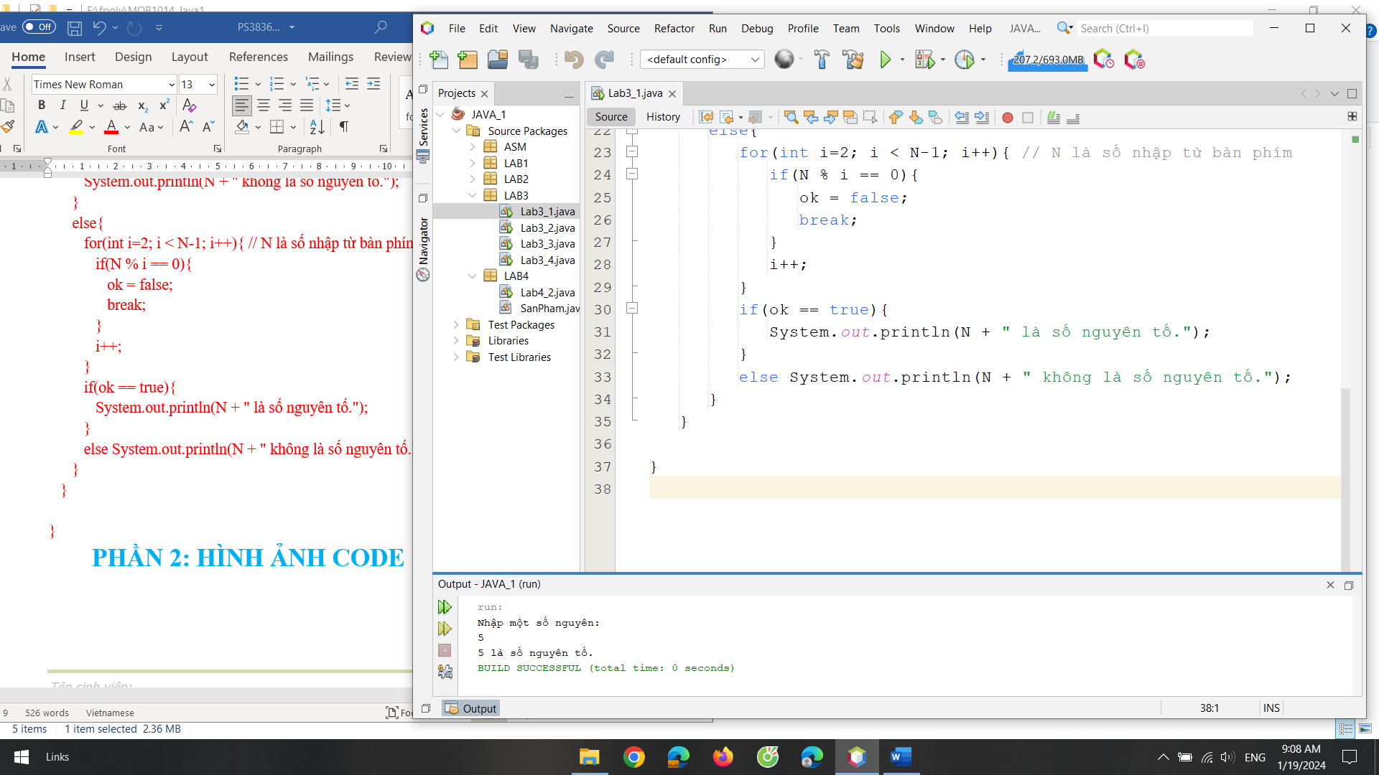

**PHẦN 3: CODE LAB3_2**

package LAB3;

import java.util.Scanner;

public class Lab3_2 {

public static void main(String args[]) {

// TODO code application logic here

Scanner scanner = new Scanner(System.in);

System.out.print("Nhập bang cuu chuong: ");

int N = scanner.nextInt();

for(int i=1;i<=10;i++){

System.out.printf("%d x %d = %d", N,i,N*i);

System.out.println();

}

System.out.print("9 Bang cuu chuong: ");

System.out.println();

for(int i=1;i<10;i++){

System.out.printf("Bang cuu chuong %d: ",i);

System.out.println();

for(int j = 1; j<=10;j++){

System.out.printf("%d x %d = %d", i,j,j*i);

System.out.println();

}

}

}

}

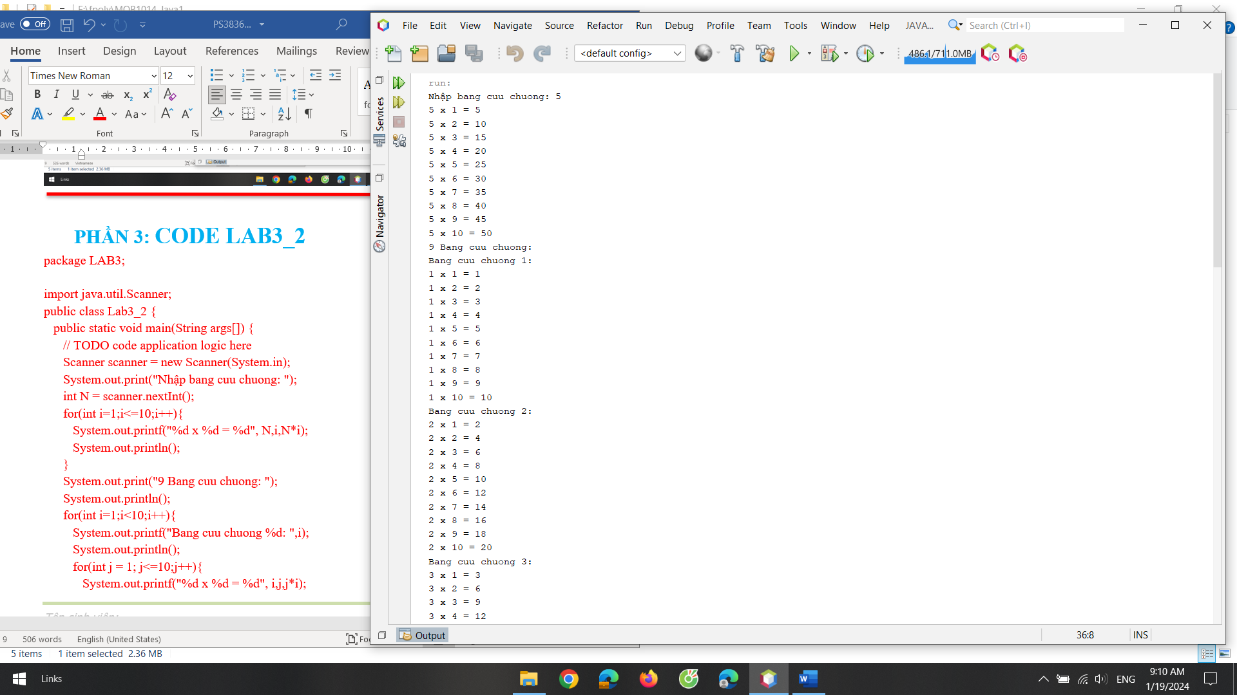

**CODE LAB3_3**

package LAB3;

import java.util.Arrays;

import java.util.Scanner;

public class Lab3_3 {

public static void main(String args[]) {

Scanner scanner = new Scanner(System.in);

System.out.print("Nhập số lượng phần tử trong mảng: ");

int n = scanner.nextInt();

int[] arr = new int[n];

System.out.println("Nhập các phần tử của mảng:");

for (int i = 0; i < n; i++) {

System.out.print("Phần tử thứ " + (i + 1) + ": ");

arr[i] = scanner.nextInt();

}

// Sắp xếp và xuất mảng ra màn hình

Arrays.sort(arr);

System.out.println("Mảng sau khi sắp xếp: " + Arrays.toString(arr));

// Xuất phần tử có giá trị nhỏ nhất ra màn hình

int min = arr[0];

for(int i =0; i<arr.length;i++){

if(min>arr[i])min =arr[i];

}

System.out.println("Xuat gia tri nho nhat : "+ min);

int sum = 0;

int count = 0;

for (int i = 0; i < arr.length; i++) {

if (arr[i] % 3 == 0) {

sum += arr[i];

count++;

}

}

double TB = (double) sum / count;

System.out.println("Trung bình cộng các phần tử chia hết cho 3: " + TB);

}

}

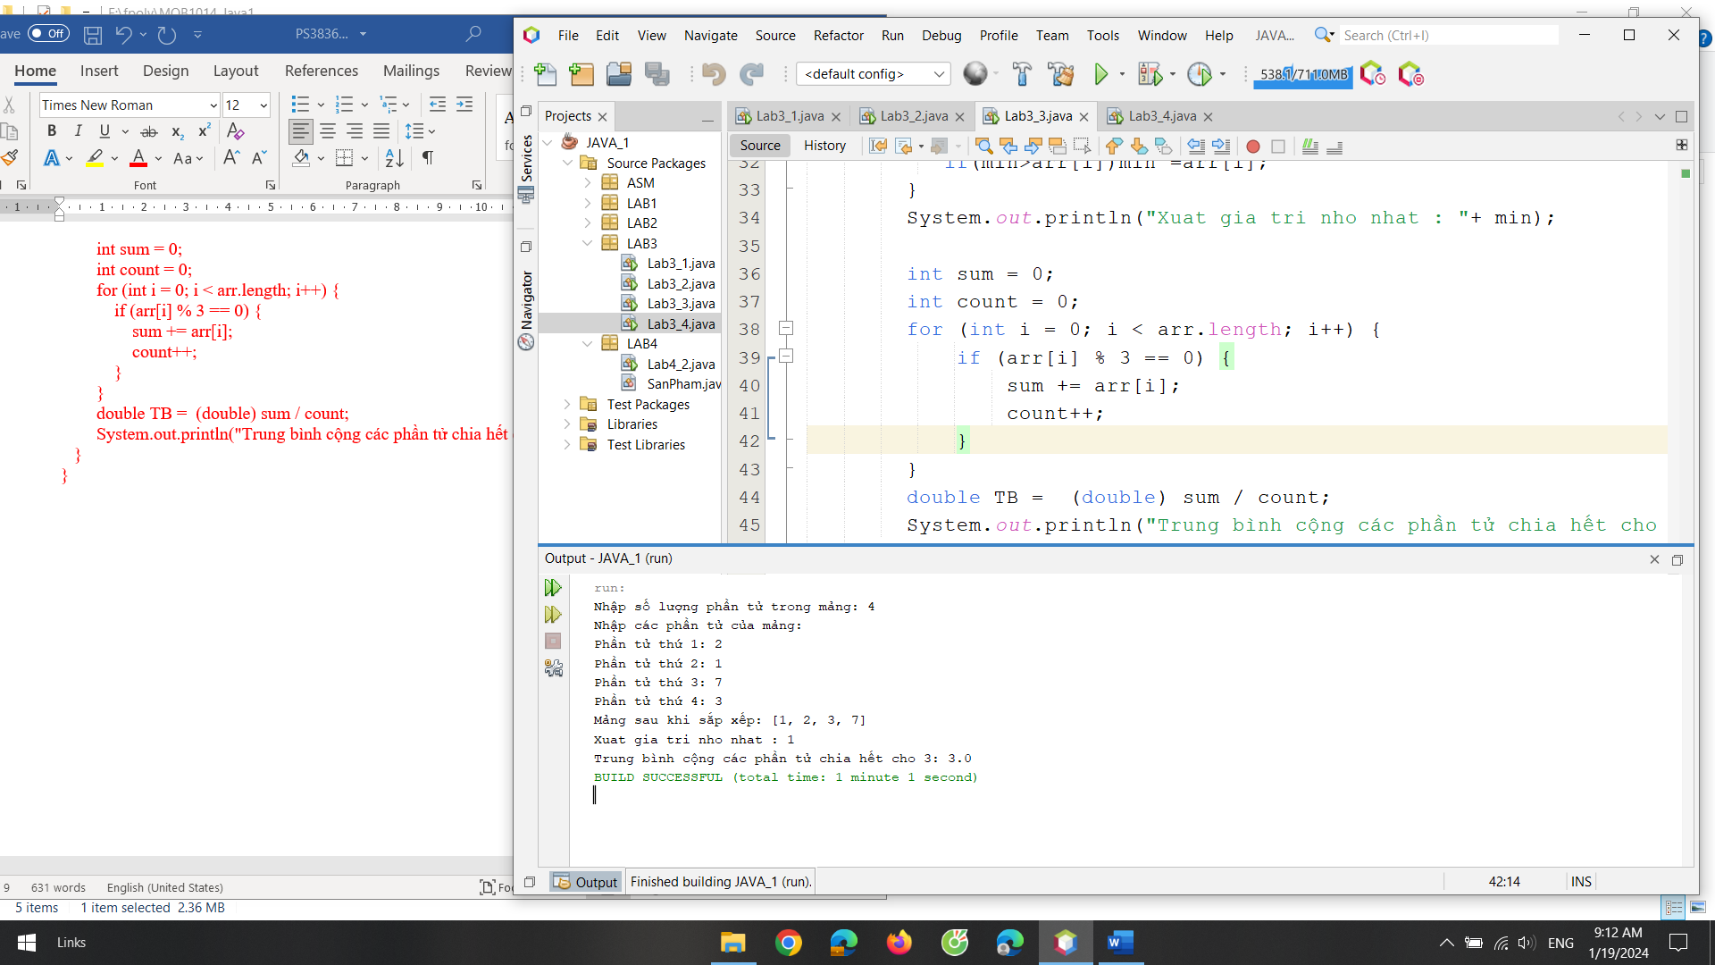

**CODE LAB3_4**

package LAB3;

import java.util.Scanner;

public class Lab3_4 {

public static void main(String args[]) {

Scanner scanner = new Scanner(System.in);

// Nhập số lượng sinh viên

System.out.print("Nhập số lượng sinh viên: ");

int n = scanner.nextInt();

// Khai báo mảng chứa họ tên và điểm của sinh viên

String[] Tens = new String[n];

double[] Diems = new double[n];

// Nhập thông tin sinh viên

for (int i = 0; i < n; i++) {

System.out.println("Nhập họ tên sinh viên thứ " + (i + 1) + ": ");

Tens[i] = scanner.nextLine();

scanner.nextLine();

//scanner.next();

System.out.print("Nhập điểm sinh viên thứ " + (i + 1) + ": ");

Diems[i] = scanner.nextDouble() ;

}

// Xuất thông tin sinh viên và học lực

System.out.println("\nThông tin sinh viên và học lực:");

for (int i = 0; i < n; i++) {

System.out.println(Tens[i] + " - Điểm: " + Diems[i] + " - Học lực: " + HocLuc(Diems[i]));

}

// Sắp xếp danh sách sinh viên theo điểm tăng dần

sortStudents(Tens, Diems);

// Xuất danh sách sinh viên đã sắp xếp

System.out.println("\nDanh sách sinh viên sau khi sắp xếp:");

for (int i = 0; i < n; i++) {

System.out.println(Tens[i] + " - Điểm: " + Diems[i] + " - Học lực: " + HocLuc(Diems[i]));

}

}

// Hàm xác định học lực dựa trên điểm

public static String HocLuc(double score) {

if (score < 5) {

return "Yếu";

} else if (score < 6.5) {

return "Trung bình";

} else if (score < 7.5) {

return "Khá";

} else if (score < 9) {

return "Giỏi";

} else {

return "Xuất sắc";

}

}

// Hàm sắp xếp sinh viên theo điểm tăng dần

public static void sortStudents(String[] names, double[] scores) {

for (int i = 0; i < scores.length - 1; i++) {

for (int j = i + 1; j < scores.length; j++) {

if (scores[i] > scores[j]) {

// Hoán đổi vị trí của sinh viên i và j

String tempName = names[i];

names[i] = names[j];

names[j] = tempName;

double tempScore = scores[i];

scores[i] = scores[j];

scores[j] = tempScore;

}

}

}

}

}

